 | Министерство науки и высшего образования Российской Федерации  Федеральное государственное бюджетное образовательное учреждение  высшего образования  «Московский государственный технический университет  имени Н.Э. Баумана  (национальный исследовательский университет)»  (МГТУ им. Н.Э. Баумана)

ФАКУЛЬТЕТ Информатика и системы управления

КАФЕДРА Компьютерные системы и сети (ИУ6)

НАПРАВЛЕНИЕ ПОДГОТОВКИ 09.03.01 Информатика и вычислительная техника

Отчет
по лабораторной работе № | 3
Название:

Таблицы стилей, селекторы, блочная

модель разметки, страница с кнопками и

ссылками, Bootstrap

Дисциплина: Языки Интернет программирования

Студент | ИУ6-33Б |  | 30.09.2022 | В.А.Мясоедов
 | (Группа) |  | (Подпись, дата) | (И.О. Фамилия)
Преподаватель |  |  |  | Д.В.Малахов
 |  |  | (Подпись, дата) | (И.О. Фамилия)

Москва, 2022
Задание
- Написать Javascript-код для вывода дерева элементов страницы, с которой этот код запущен. Отступы для отображения формировать как символ &nbsp;
- В процессе выполнения работы реализовать следующие пункты:
- 1. Сформировать страницу с произвольным кодом разметки, но обеспечить уровень вложенности внутри элемента <body> не менее 3.
- 2. добавить внутри элемента <body> секцию <div>, предназначенную для вывода результата обхода дерева элементов страницы.
- 3. Выбрать способ активации рекурсивной программы обхода дерева элементов, реализовать и подключить эту программу.
- 4. При проходе по узлам разметки обеспечить отладочный вывод в консоль. Привести в отчете содержимое консоли.
Код программы
DOMexample.html
<!DOCTYPE html>
<html lang="en">
<head>
<meta charset="UTF-8">
<meta http-equiv="X-UA-Compatible" content="IE=edge">
<meta name="viewport" content="width=device-width, initial-scale=1.0">
<title>Laptop</title>
<link rel="stylesheet" href="styles/style.css">
<link href="http://cdn.jsdelivr.net/npm/bootstrap@5.0.0-beta3/dist/css/bootstrap.min.css" rel="stylesheet" type="text/css">
<script>
var str = ""
function generate_tree(node, sep){
str += sep + node + "<br>";
if (node.childNodes.length == 0){
return;
}
else{
for (let i = 0; i < node.childNodes.length; i++){
console.log("node --- " + node);
generate_tree(node.childNodes[i], sep + "&nbsp;&nbsp;")
}
}
}
function output_tree(){
generate_tree(document.body, ' ');
document.getElementById("output").innerHTML = str;
}
</script>
</head>
<body>
<header>
<div class="container">
Information about the device
</div>
</header>
<main id="main_object" class="container">
<div class="row">
<div class="col-6">
<img src="images/laptop.jpg" alt="laptop" height="200" class="object">
</div>
<div class="col-6">
<table class="table object">
<tbody>
<tr>
<th class="table-primary table-header" scope="col" colspan="2">Characteristics</th>
</tr>
<tr>
<td>Machine</td>
<td>MSI Modern 15 A10M</td>
</tr>
<tr>
<td>CPU</td>
<td>Intel Core i5-10210U</td>
</tr>
<tr>
<td>System</td>
<td>Linux Mint 21 Vanessa</td>
</tr>
<tr>
<td>Memory</td>
<td>256 Gb</td>
</tr>
</tbody>
</table>
</div>
</div>
<div class="row">
<div class="col-2"></div>
<div class="col-8">
<input type="button" value="Print DOM tree" onclick="output_tree()">

<p class="object" id="output">
</p>
</div>
</div>
</main>
<footer class="hf-border">
<div class="container">
<p>Contact information</p>
</div>
</footer>
</body>
</html>

style.css
html{
position: relative;
min-height: 100%;
width: 100%;
}
header{
background-color: black;
color: azure;
font-size: 20px;
width: 100%;
height: 50px;
position: absolute;
top: 0;
left: 0;
}
main{
position: relative;
width: 100%;
color:black;
margin-top: 50px;
margin-bottom: 50px;
}
footer{
bottom: 0;
position: absolute;
background-color:black;
color: azure;
width: 100%;
height: 50px;
}

.object{
margin-top: 50px;
margin-bottom: 50px;
}
.table{
border: 2px solid black;
}
.table-header{
text-align: center;
background-color: blue;
}
.row{
width: 100%;
display: inline-block;
margin-bottom: 15px;
}
td{
border: 2px solid;
}

Фото сайта
а) до вывода DOM-дерева
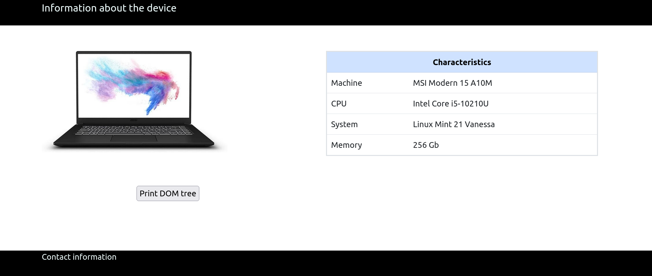
б) после вывода DOM-дерева
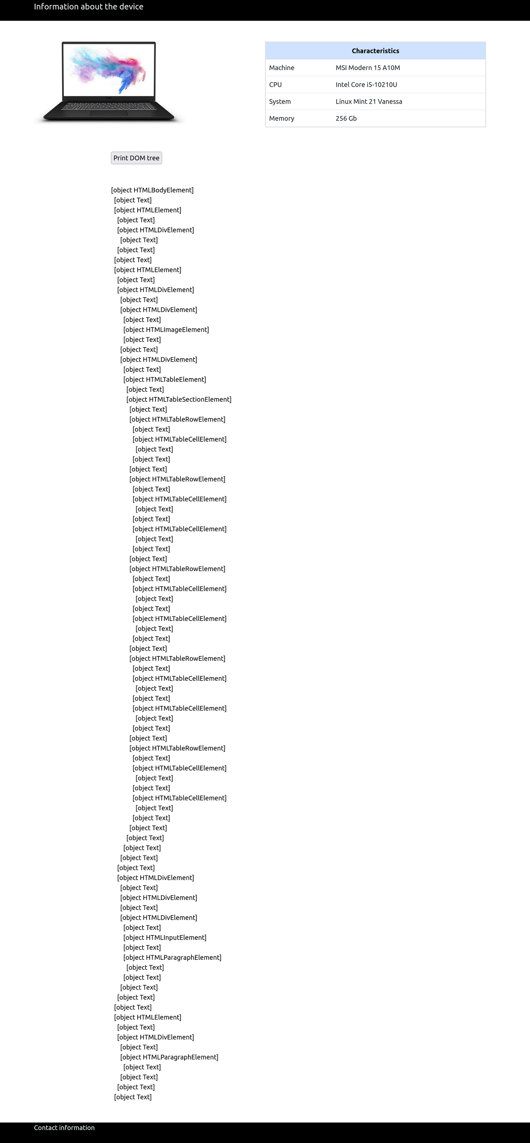
Отладочный вывод в консоль

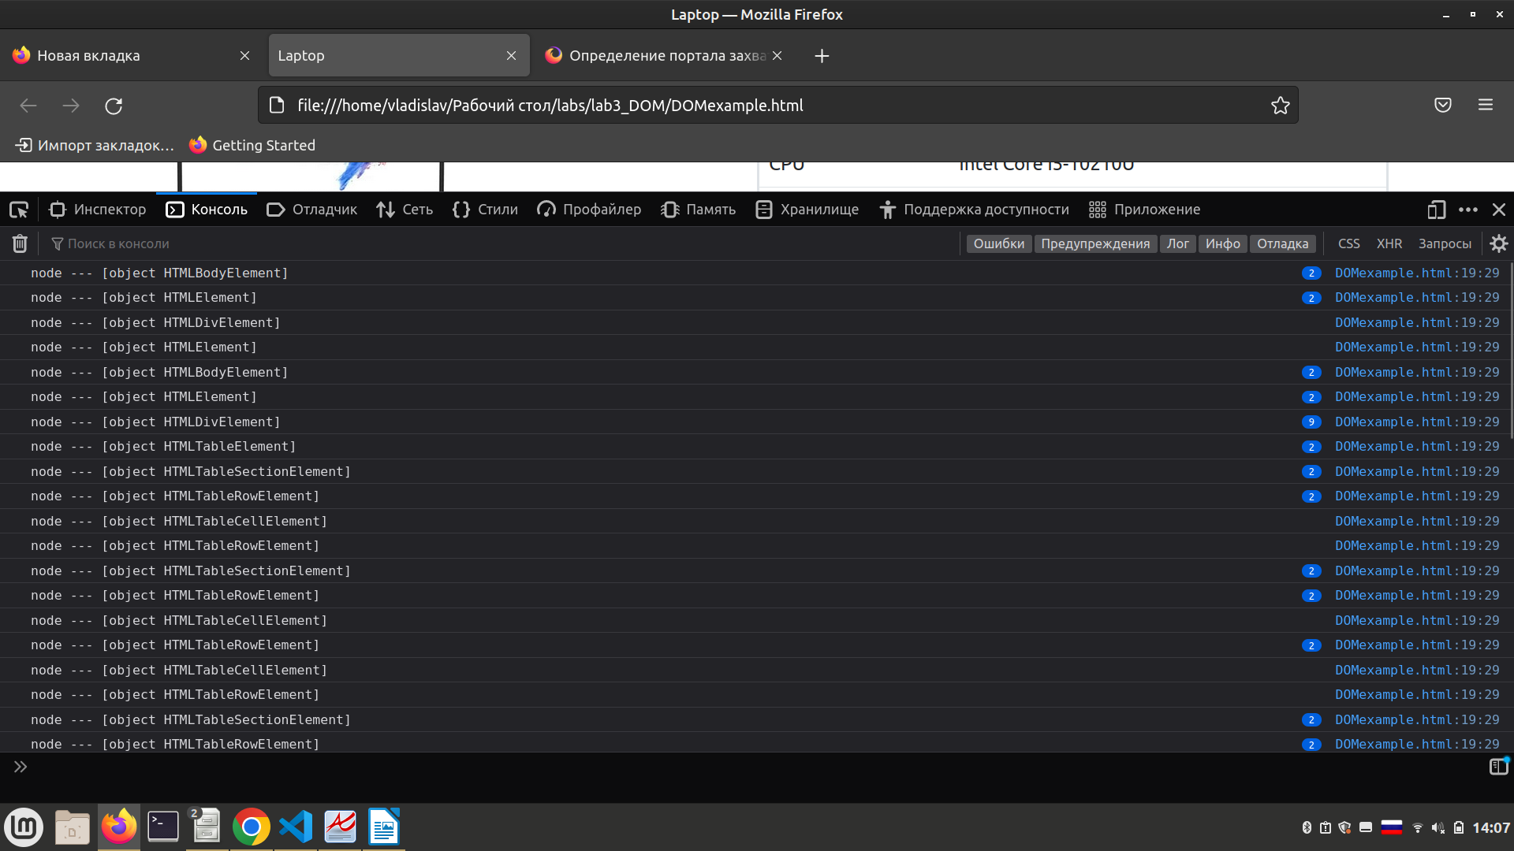
node --- [object HTMLBodyElement] 2 DOMexample.html:19:29
node --- [object HTMLElement] 2 DOMexample.html:19:29
node --- [object HTMLDivElement] DOMexample.html:19:29
node --- [object HTMLElement] DOMexample.html:19:29
node --- [object HTMLBodyElement] 2 DOMexample.html:19:29
node --- [object HTMLElement] 2 DOMexample.html:19:29
node --- [object HTMLDivElement] 9 DOMexample.html:19:29
node --- [object HTMLTableElement] 2 DOMexample.html:19:29
node --- [object HTMLTableSectionElement] 2 DOMexample.html:19:29
node --- [object HTMLTableRowElement] 2 DOMexample.html:19:29
node --- [object HTMLTableCellElement] DOMexample.html:19:29
node --- [object HTMLTableRowElement] DOMexample.html:19:29
node --- [object HTMLTableSectionElement] 2 DOMexample.html:19:29
node --- [object HTMLTableRowElement] 2 DOMexample.html:19:29
node --- [object HTMLTableCellElement] DOMexample.html:19:29
node --- [object HTMLTableRowElement] 2 DOMexample.html:19:29
node --- [object HTMLTableCellElement] DOMexample.html:19:29
node --- [object HTMLTableRowElement] DOMexample.html:19:29
node --- [object HTMLTableSectionElement] 2 DOMexample.html:19:29
node --- [object HTMLTableRowElement] 2 DOMexample.html:19:29
node --- [object HTMLTableCellElement] DOMexample.html:19:29
node --- [object HTMLTableRowElement] 2 DOMexample.html:19:29
node --- [object HTMLTableCellElement] DOMexample.html:19:29
node --- [object HTMLTableRowElement] DOMexample.html:19:29
node --- [object HTMLTableSectionElement] 2 DOMexample.html:19:29
node --- [object HTMLTableRowElement] 2 DOMexample.html:19:29
node --- [object HTMLTableCellElement] DOMexample.html:19:29
node --- [object HTMLTableRowElement] 2 DOMexample.html:19:29
node --- [object HTMLTableCellElement] DOMexample.html:19:29
node --- [object HTMLTableRowElement] DOMexample.html:19:29
node --- [object HTMLTableSectionElement] 2 DOMexample.html:19:29
node --- [object HTMLTableRowElement] 2 DOMexample.html:19:29
node --- [object HTMLTableCellElement] DOMexample.html:19:29
node --- [object HTMLTableRowElement] 2 DOMexample.html:19:29
node --- [object HTMLTableCellElement] DOMexample.html:19:29
node --- [object HTMLTableRowElement] DOMexample.html:19:29
node --- [object HTMLTableSectionElement] DOMexample.html:19:29
node --- [object HTMLTableElement] DOMexample.html:19:29
node --- [object HTMLDivElement] 2 DOMexample.html:19:29
node --- [object HTMLElement] 2 DOMexample.html:19:29
node --- [object HTMLDivElement] 8 DOMexample.html:19:29
node --- [object HTMLParagraphElement] DOMexample.html:19:29
node --- [object HTMLDivElement] 2 DOMexample.html:19:29
node --- [object HTMLElement] DOMexample.html:19:29
node --- [object HTMLBodyElement] 2 DOMexample.html:19:29
node --- [object HTMLElement] 2 DOMexample.html:19:29
node --- [object HTMLDivElement] 2 DOMexample.html:19:29
node --- [object HTMLParagraphElement] DOMexample.html:19:29
node --- [object HTMLDivElement] DOMexample.html:19:29
node --- [object HTMLElement] DOMexample.html:19:29
node --- [object HTMLBodyElement] DOMexample.html:19:29
​

Вывод:
В ходе выполнения лабораторной работы была создана веб-страница с использованием средств таблицы каскадных стилей и подключением библиотеки Bootstrap. Реализован вывод двух таблиц, одна из которых выполнена с использованием элементов div, а другая на основе элементов table/tr/td. Также присутствует форма и текст, к которым применены классы Bootstrap.

